中软国际—腾讯微保项目
- 自我介绍+项目介绍
- 怎么建模的
- 事实表有什么类型
- Row_number()和rank()函数的区别
- 拉链表怎么做
- Hive优化会吗（我回答sql优化）
- 数据更新之后怎么保证报表也更新了
- 为什么要有dw层
- 怎么避免开发人员跳过dw层直接从ods取数去dm层 他提示用一种工具我没听清
- 怎么做调度
- Linux命令（rm是什么，怎么查看一个数据文件有多少行数据）
- Hive除了textfile还有什么存储格式
- 知道什么是数据中台吗
- 如果数据倾斜怎么办（他说用热点值打散）
他问的挺多我都不懂，中间也问我是不是培训的，他们的项目主要用hive和自研的报表工具，这个面试我挂了

北京美团的面试—主要想有机会的话学习一下hhh
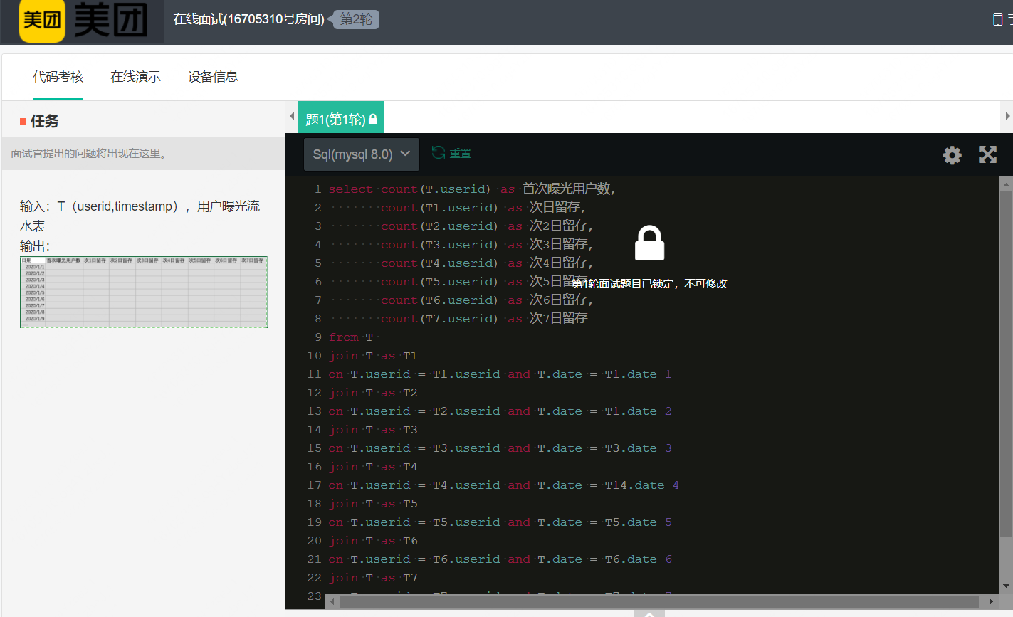
这道题算留存数的，他说我做的不对，让我私下再想想，不愿意提示，这个肯定挂了

砾阳软件—交通银行软件中心合作
- 自我介绍+项目介绍（问的比较细 数据量 用户数 指标怎么算的等等都问了）
- 多表关联的优化方式
- A表100条数据 B表20条数据 A left join B 会产生多少条数据
- 表关联方式有哪几种
- Linux命令怎么压缩文件 怎么查找文件里面的一个字符 怎么修改文件名
- 出了一道sql题 大概是
Select classid, avg(scores)over(partition by classid)
From class join student
On class.stuid = student.id
- 也问到了数据倾斜怎么办

